Картина к Дню Победы в технике пластилинографии
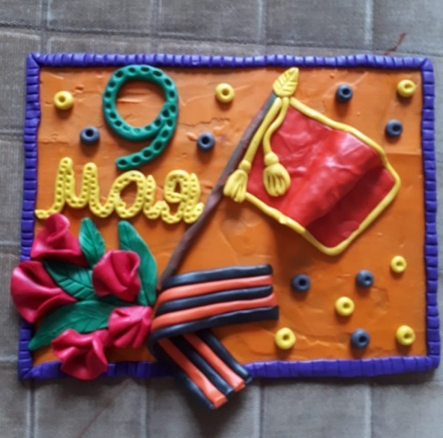

Материалы и инструменты:
- лист плотного картона;
- пластилин голубого, жёлтого, красного, оранжевого, чёрного цветов;
- стека;
- зубочистка;
- доска для лепки;
- влажные салфетки вытирать руки.
Инструкция:

- Разминаем оранжевый пластилин и замазываем им картонную основу.
- Делаем большой «блинчик» из красного пластилина, вырезаем из него флаг.
- Важно, чтобы при вырезании детали были ровными и симметричными
- Из жёлтого пластилина делаем тонкую «колбаску» для окантовки, лепим её на подложку и делаем насечки.
- Катаем колбаски оранжевого и черного цвета и формируем георгиевскую ленточку.
- Формируем фиолетовую «колбаску» чуть толще для окантовки картины. Насечки делаем стекой.
- Лепим цветы и листья, располагаем их на картине.
- Формируем из колбасок цифру 9 и слово май.
- Формируем жёлтые и черные шарики из пластилина. Стекой показываем рельефность.

